新 书 推 荐
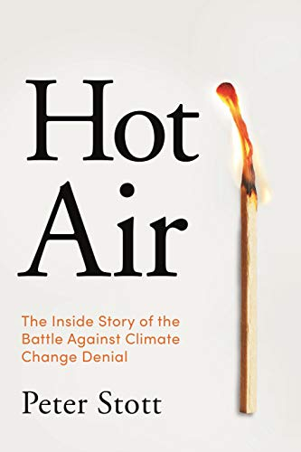
中文书名：《热气：应对气候变化斗争的内幕》
英文书名：HOT AIR: THE INSIDE STORY OF THE BATTLE AGAINST CLIMATE CHANGE DENIAL
作 者：Peter Stott
出 版 社：Atlantic Books
代理公司：DHA/ANA/Claire Qiao
出版时间：2021年10月
代理地区：中国大陆、台湾
页 数：320页
审读资料：电子稿
类 型：科普/大众社科

内容简介：

我们的时代面临着全球变暖。海平面上升，极端天气，森林火灾，可怕的预警无处不在，那么，人类为什么花了这么长时间才意识到这场危机呢？

在这里，气候科学家彼得·斯托特首次揭示了科学家们为 “气候变暖”获得国际承认而进行的艰苦斗争，事实上，科学家们在几十年前就发现了这一事实：人类活动导致了气候变化。面对全球持怀疑态度的政府、著名的气候变化否认者和阴暗的说客，《热气》提供了紧迫的故事，讲述了关于气候变暖的科学是如何发展起来的，它是如何被反复破坏的，以及气候问题为何如此刻不容缓。

“一份来自应对气候变化前沿的引人入胜的报告。对人类社会所面临的最大威胁感兴趣的读者的必读书。”
----迈克尔·麦卡锡，《独立报》的前环境编辑和《飞蛾暴风雪》的作者

作者简介：


彼得·斯托特（Peter Stott）是气象局哈德利气候科学与服务中心的科学研究员，也是埃克塞特大学的教授。他曾在2007年获得诺贝尔和平奖的政府间气候变化专门委员会（Intergovernmental Panel on Climate Change）中担任重要角色，并在《自然》和《科学》等许多期刊上发表论文。他因其将极端天气与全球变暖联系起来而被《外交政策》杂志评为全球主要思想家之一，并获得2018年英国皇家气象学会气候科学传播奖。2019年，他出现在大卫·艾登堡（David Attenborough）讲述的具有里程碑意义的BBC纪录片《气候变化：事实》中。《热气：应对气候变化斗争的内幕》是他的第一本书。

谢谢您的阅读！
请将反馈信息发至： 乔明睿（Claire）
安德鲁﹒纳伯格联合国际有限公司北京代表处
北京市海淀区中关村大街甲59号中国人民大学文化大厦1705室, 邮编：100872
电话：010-82449026
传真：010-82504200
手机：15804055576
Email: Claire@nurnberg.com.cn
网址：www.nurnberg.com.cn
微博：http://weibo.com/nurnberg
豆瓣小站：http://site.douban.com/110577/
微信订阅号：ANABJ2002

